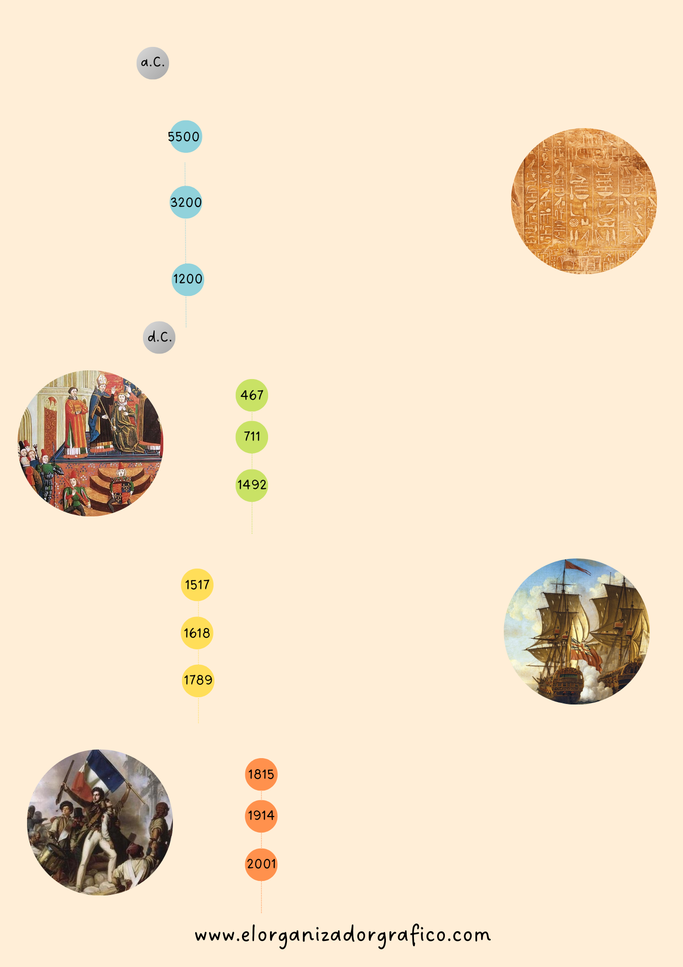

EDAD CONTEMPORÁNEA

Destrucción de las Torres Gemelas

Primera Guerra Mundial

Los enfrentamientos descendieron de manera considerable

EDAD MODERNA

Revolución Francesa

Reforma luterana

Guerra de los treinta años

EDAD MEDIA

Descubrimiento de América

Los musulmanes cruzan el Estrecho de Gibraltar e invaden España

Caída del Imperio Romano

La civilización egipcia se formó al rededor del río Nilo. Imprescindible para su desarrollo. Es una época reconocida por las pirámides y faraones

La civilización romana se originó por la union de varios pueblos situados en Italia

Invención de la escritura. Los primeros escritos pertenecen a esta época

EDAD ANTIGUA

HISTORIA UNIVERSAL